福建湄洲湾氯碱工业有限公司
回收PBT中间料销售公开比选公告
比选编号：LJ-QG-2019-0011
福建湄洲湾氯碱工业有限公司对回收PBT中间料销售进行处置出售，现欢迎符合条件的有意参选者前来参加竞价，请对该比选货物进行密封报价。
- 招比选内容:
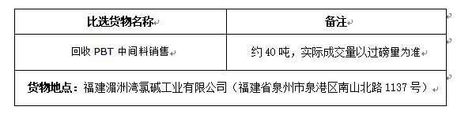
2.参选人资格要求：合法程序的法人（单位）或具有完全民事行为能力的自然人，并具有所购物资资金实力均可参加；
3.发放招比选文件时间、地点：凡愿意参加公开比选的合格参选人请于2019年5月9日起（法定公休日、法定节假日除外），每天上午9时00分至11时00分，下午15时00分至17时00分（北京时间，下同），到福建湄洲湾氯碱工业有限公司（地址：泉州市泉港区南山北路1137号）收取招比选文件。
4. 参选截止时间：比选文件应在2019年5月20日17时00分（北京时间）前按下述地址送至 福建湄洲湾氯碱工业有限公司费用控制科室（地址：泉州市泉港区南山北路1137号）或邮寄，叶淑滨（收），逾期收到或不符合规定的比选文件恕不接受。
5. 开选时间、地点：2019年5月21日或另行通知（北京时间）在福建湄洲湾氯碱工业有限公司（地址：泉州市泉港区南山北路1137号） 开选。
6．本次比选采用最高价中选的比选办法。
招比选人名称：福建湄洲湾氯碱工业有限公司
招比选人地址：福建省泉州市泉港区南山北路1137号
电话：0595-87027337
邮箱：mzwljxmb@163.com
公司纪检监察室：0595-87027060 联系人：赖主任
集团纪检监察室：0591-87625133 联系人：林主任
福建湄洲湾氯碱工业有限公司企业管理部
2019年5月9日

